考生考官支持使用web或客户端进行笔试（功能相同，本说明以web端为例）

下载客户端注意事项：
1、Windows操作系统初次使用客户端时安全软件可能会弹出提示，点击“允许”即可
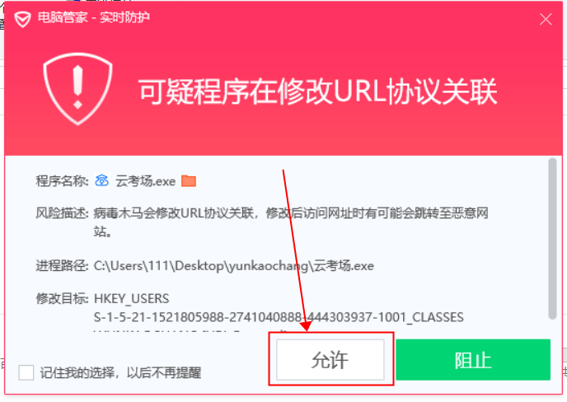
2、Mac系统初次使用客户端时可能会提示“来自身份不明的开发者”，请根据提示进行操作
- 点击“好”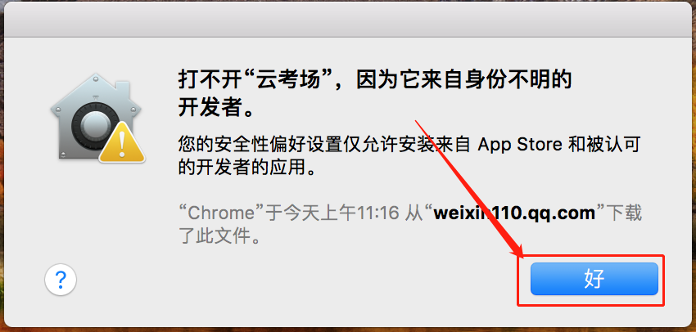
- 打开系统设置偏好中的“安全与隐私”
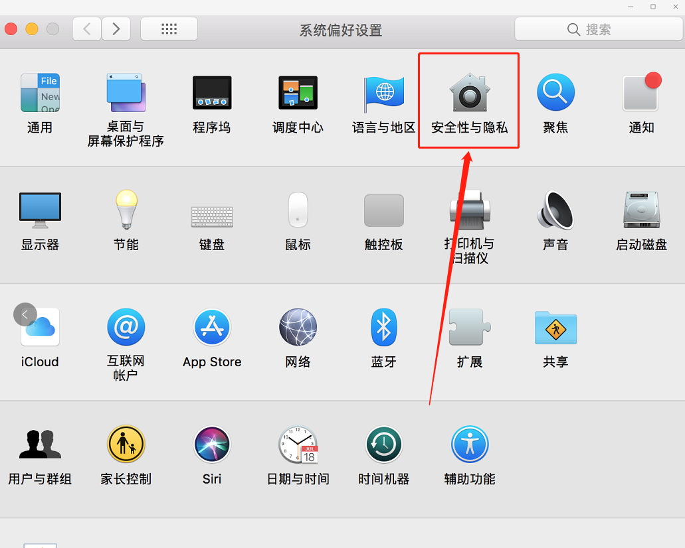
- 选择“仍要打开”
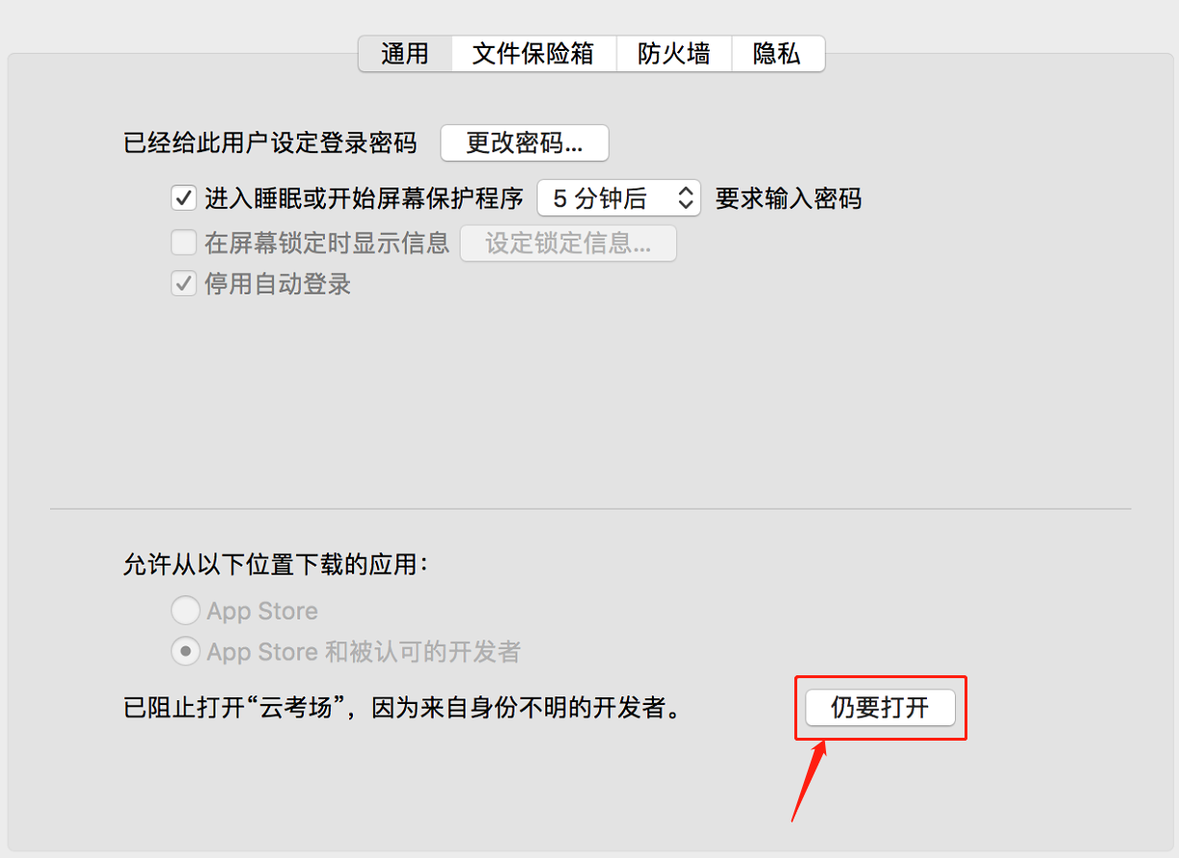

一、面试

考前

第一步：登录
- 打开“云考场”登录链接
- 选择角色：我是考生
- 选择自己所在的学校
- 选择学院
- 输入手机号
- 填写短信验证码

第二步：选择并进入业务
- 考生可能有多个考试业务，需要选择进入哪个业务
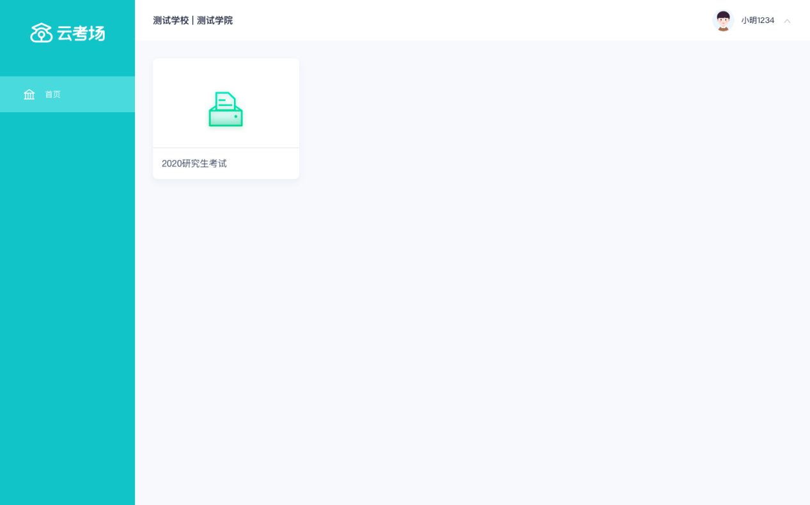

第三步：下载移动客户端
- 使用智能手机扫描移动客户端下载二维码
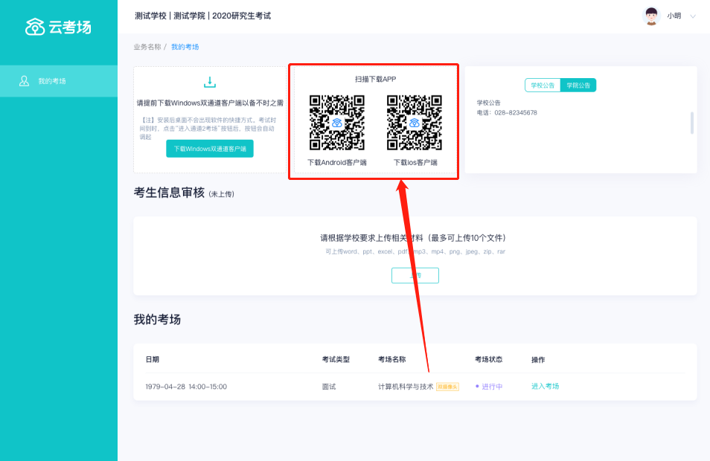
- 根据步骤进行安装

第四步：查看学校、专业公告
- 通过学校、专业公告了解考试要求
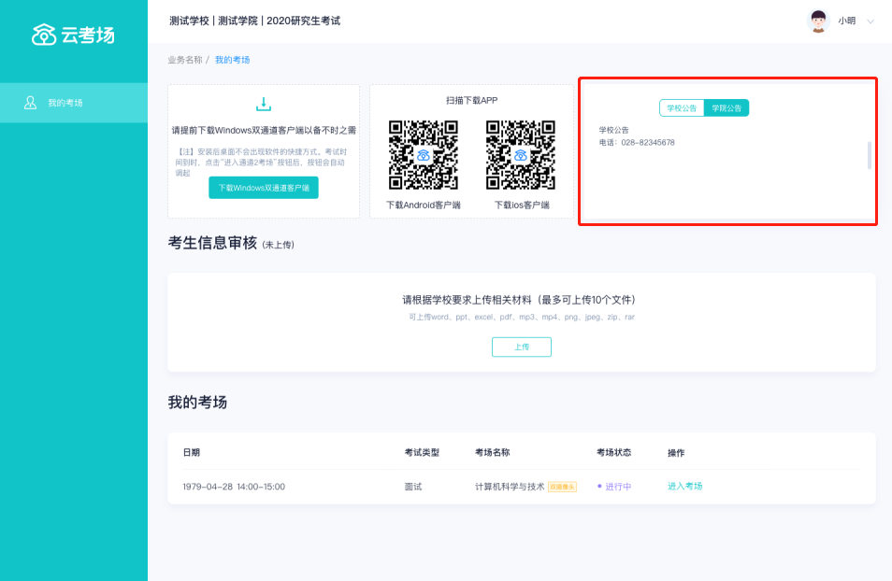

第五步：核对考场
- 查看考场的日期时间、考场名称等信息，若有疑问及时跟学校管理员取得联系
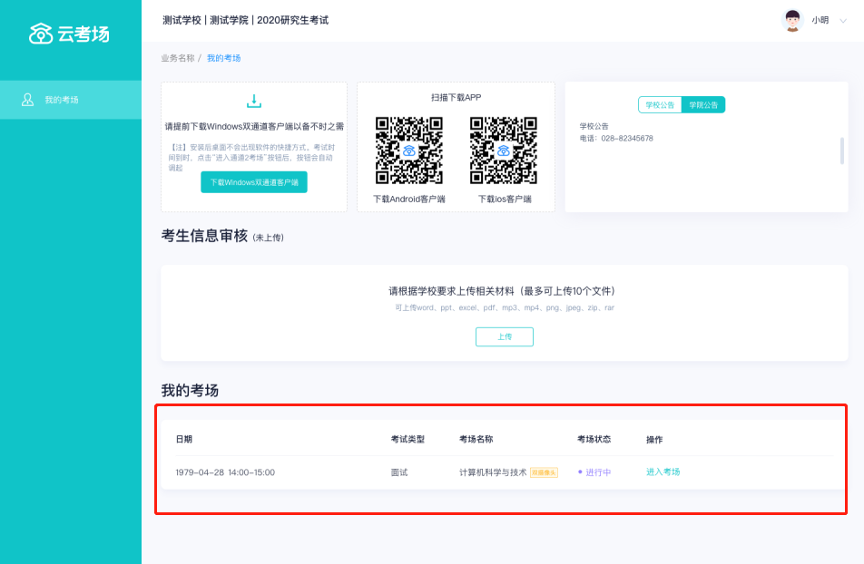

第六步：考生信息审核（若考试流程中没有设置该步骤则不会显示）
- 将学校要求在复试中资格审查的相关资料进行上传并提交
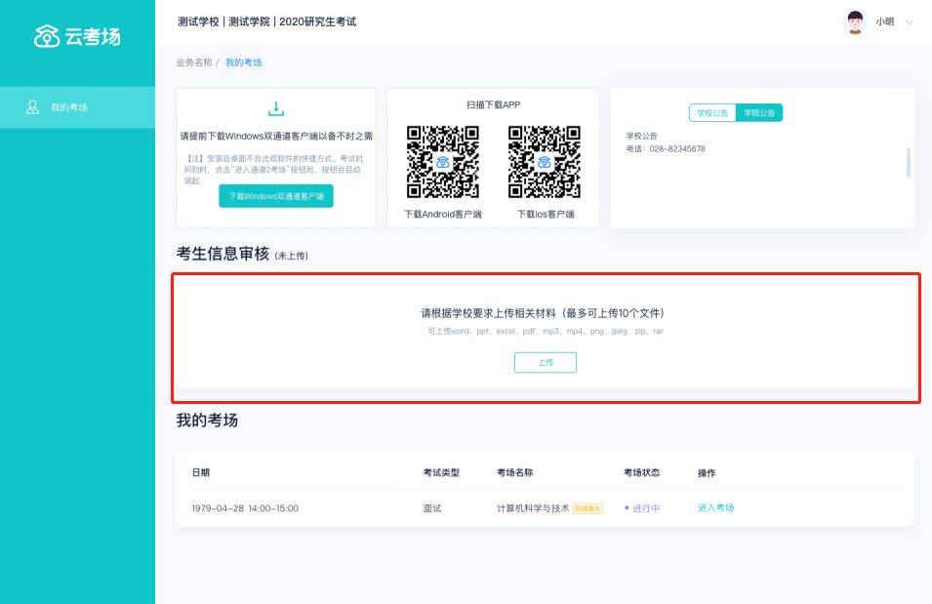
- 等待学校管理员审核
- 若审核不通过需要重新提交材料

考中

第一步：进入考场
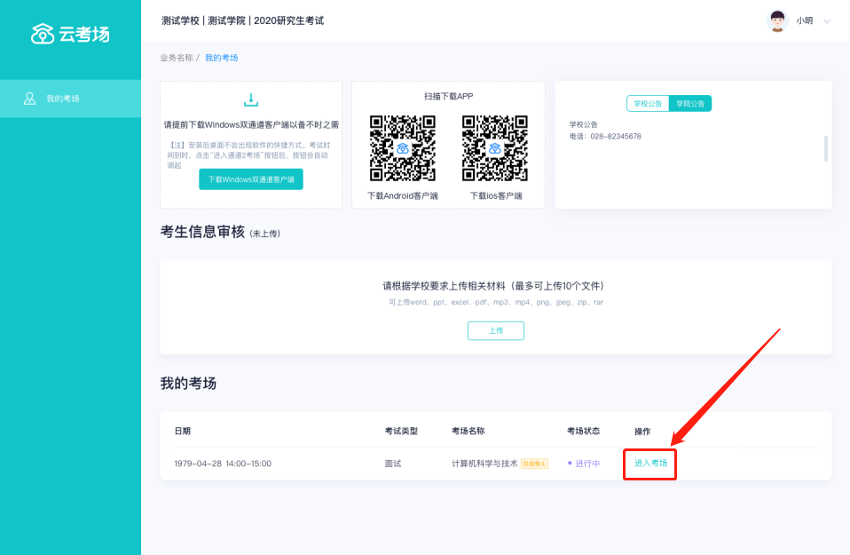

第二步：根据业务流程进行相应的步骤
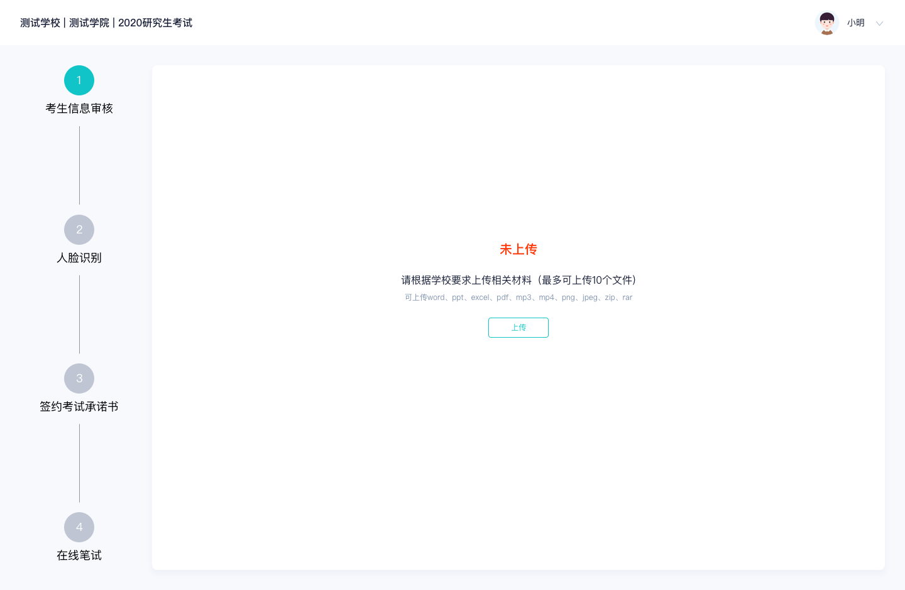

第三步：人脸识别（若考试流程中没有设置该步骤则不会显示）
- 进行到人脸识别步骤时，需要先阅读须知
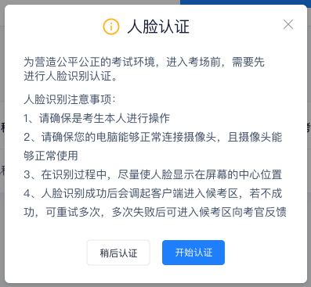
- 进行活体检测和人脸识别认证
- 系统对接公安部数据，若认证成功可进入候考区，若认证失败可点击“重试”。若一直认证失败也可进入候考区，但在考官界面会提示“人脸识别认证未通过”，考生须将身份证原件在面试中展示给考官，进行“人证对比”。考试过程中，考官可以查看人脸识别时的截图，确保面试考生是参加人脸识别考生本人，避免替考。

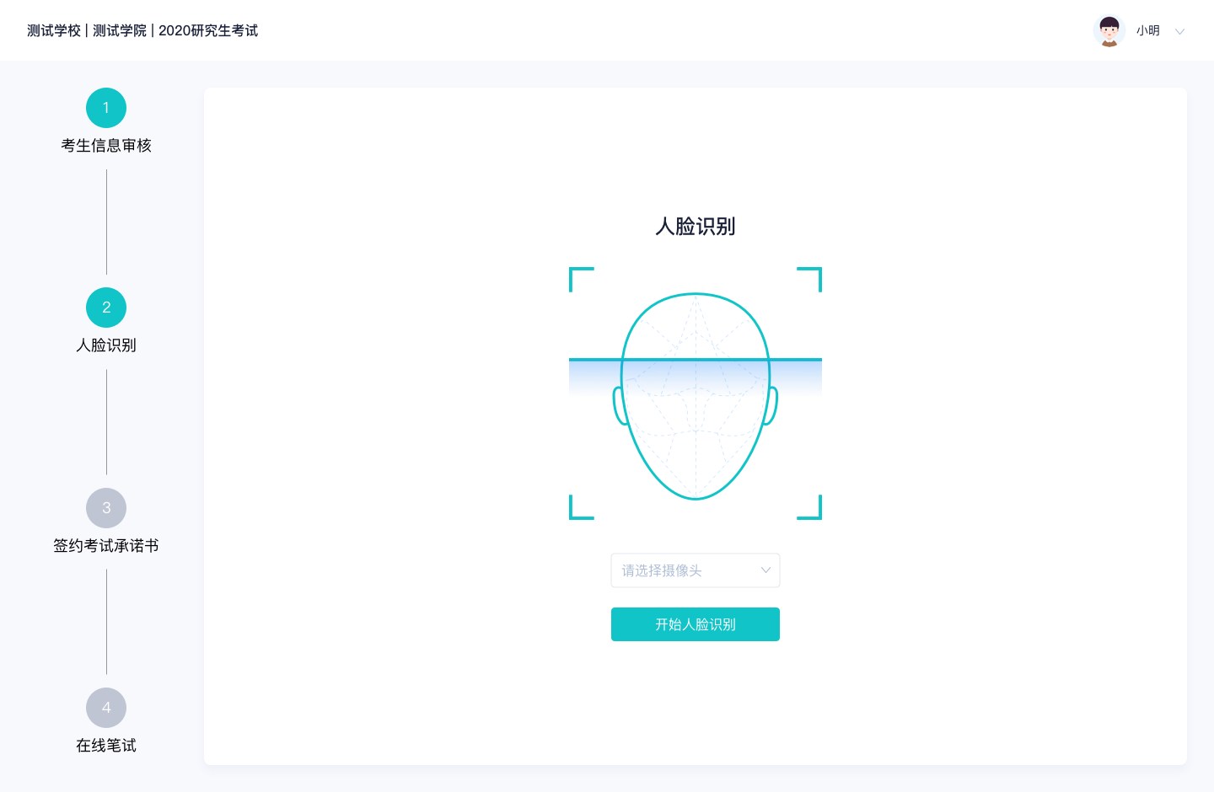

第四步：签约考试承诺书（若考试流程中没有设置该步骤则不会显示）
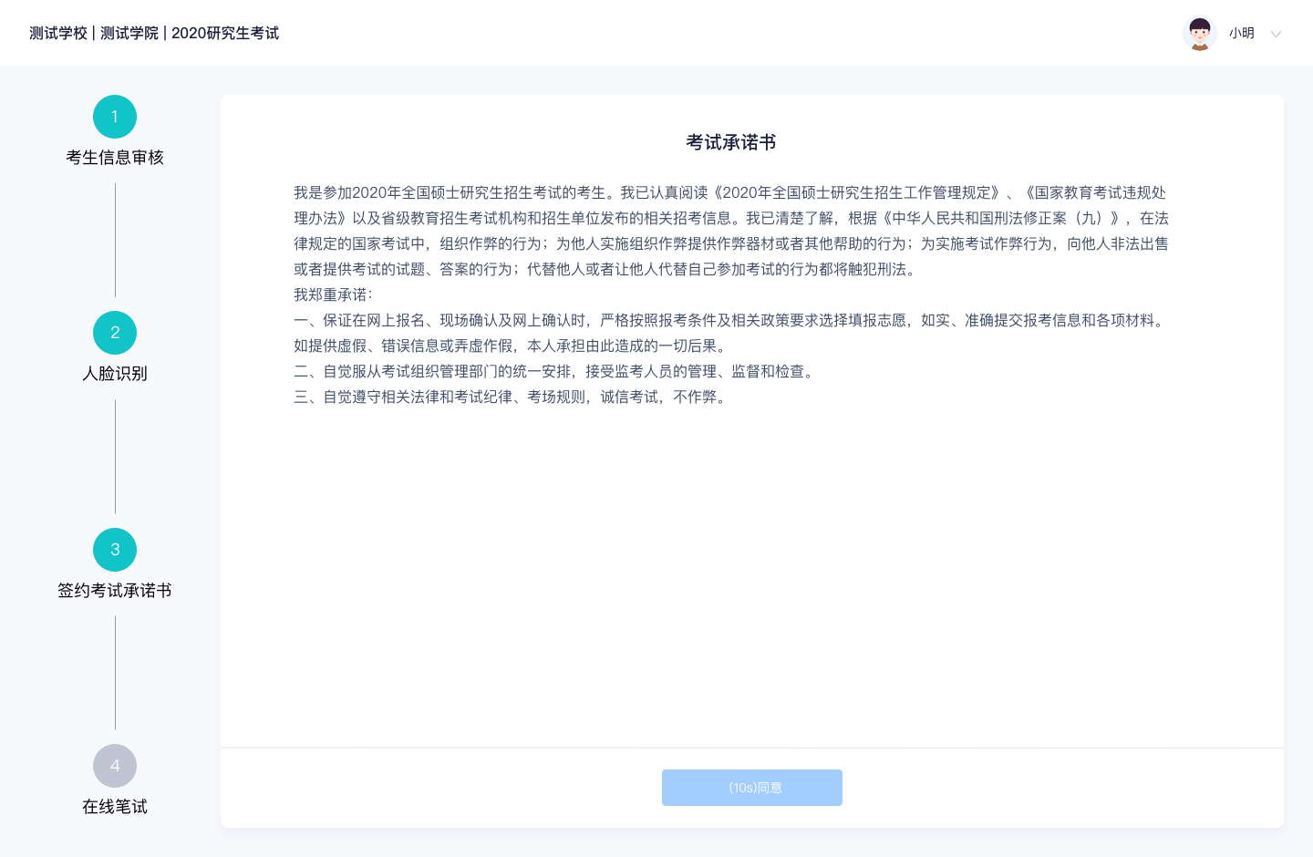

第五步：进入考场
- 点击“进入考场”按钮
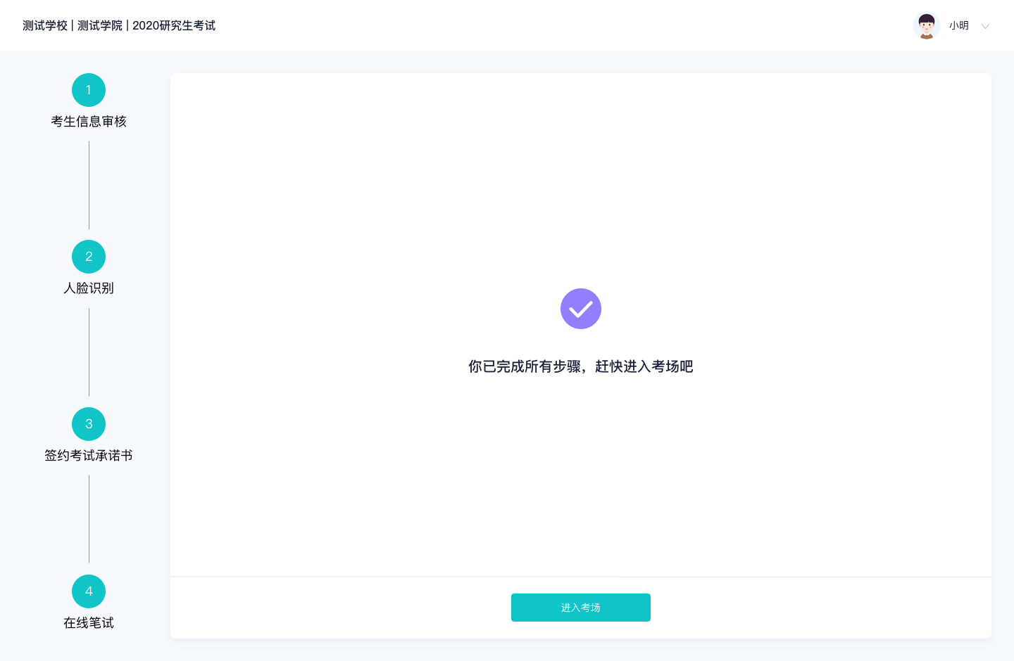
- 考生会先进入候考区，可以进行设备调试
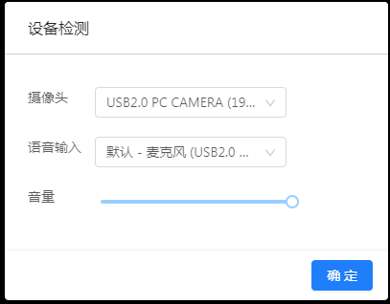
- 当候考官没有上线或者候考官正在跟别的考生进行通话时，考生无法看到候考官画面
- 若当考试要求使用双摄像头进行面试时，考生需要打开云考场移动端扫描该页面提供的二维码加入第二摄像头。考生须将手机屏幕锁定设置成“永不”，避免考试期间因手机锁屏造成第二摄像头无法提供视频画面的情况
- 当候考官选择与该生进行对话时，考生可以看到候考官的画面并与候考官进行音视频交流
- 当轮到该生进行面试时，该生在候考区会收到面试邀请
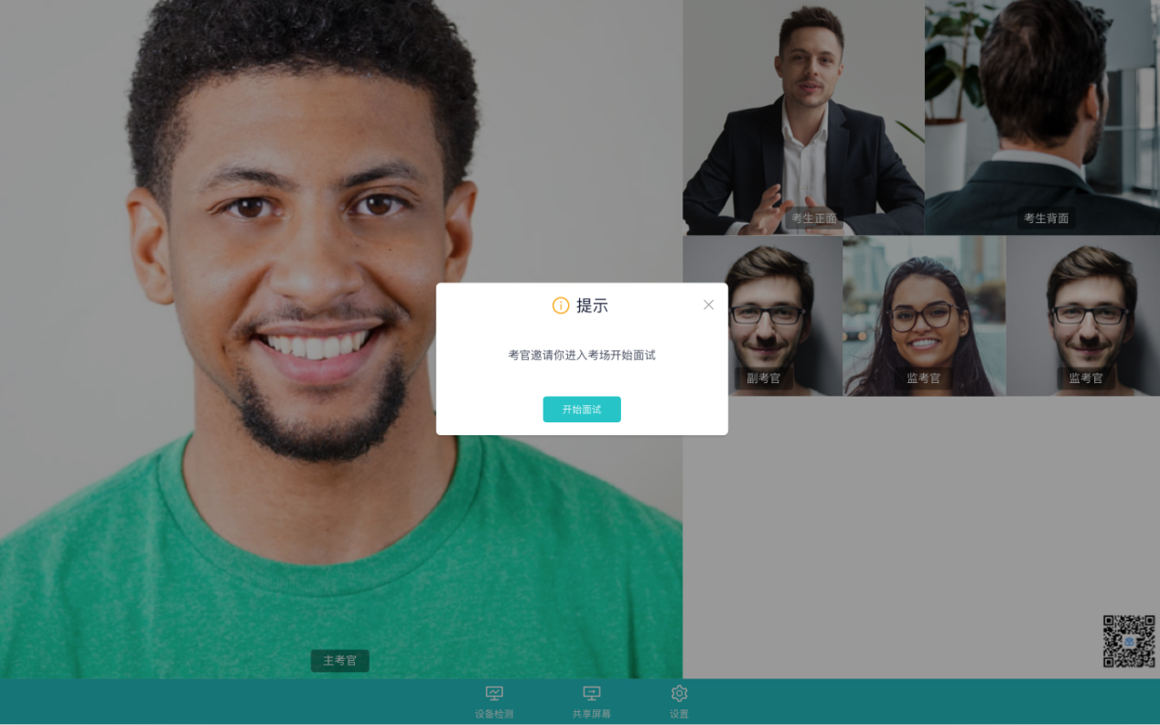
- 点击进入考场按钮，考生会从候考区切换到考场进行面试
- 考生可以共享屏幕供考官观看
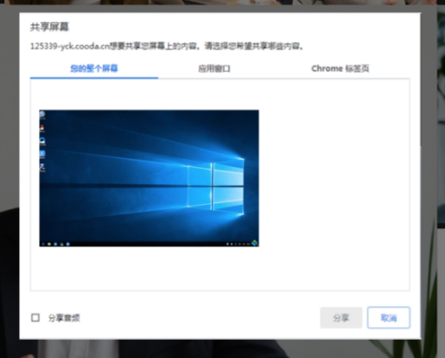

3、考后
- 面试结束时，考生会收到面试结束提醒
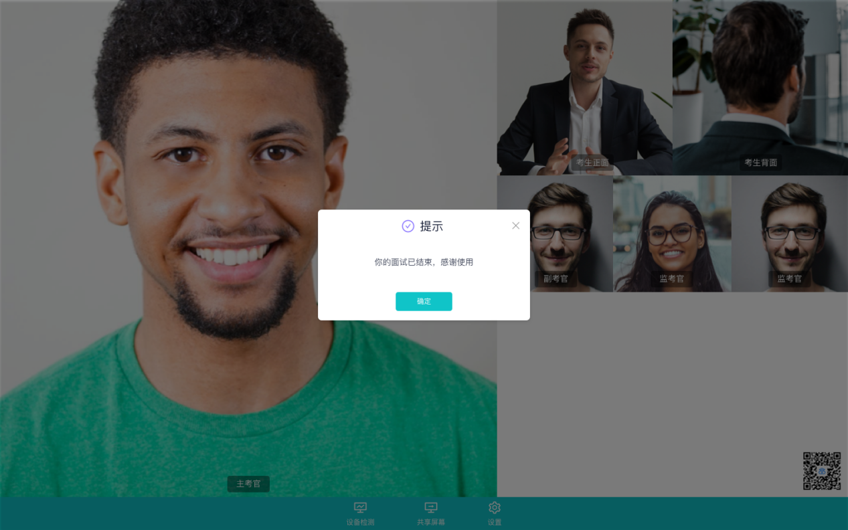
- 点击“确定”按钮退出考场

二、笔试

1、考前

第一步：登录
同面试

第二步：选择并进入业务
同面试

第三步：下载移动客户端
同面试

第四步：查看公告
同面试

第五步：核对考场
同面试

第六步：考生信息审核（若考试流程中没有设置该步骤则不会显示）
同面试

第七步：下载答题卡
- 当笔试有答题卡时，考生可点击“下载答题卡”按钮进行下载（考生可自行打印，在线下作答）
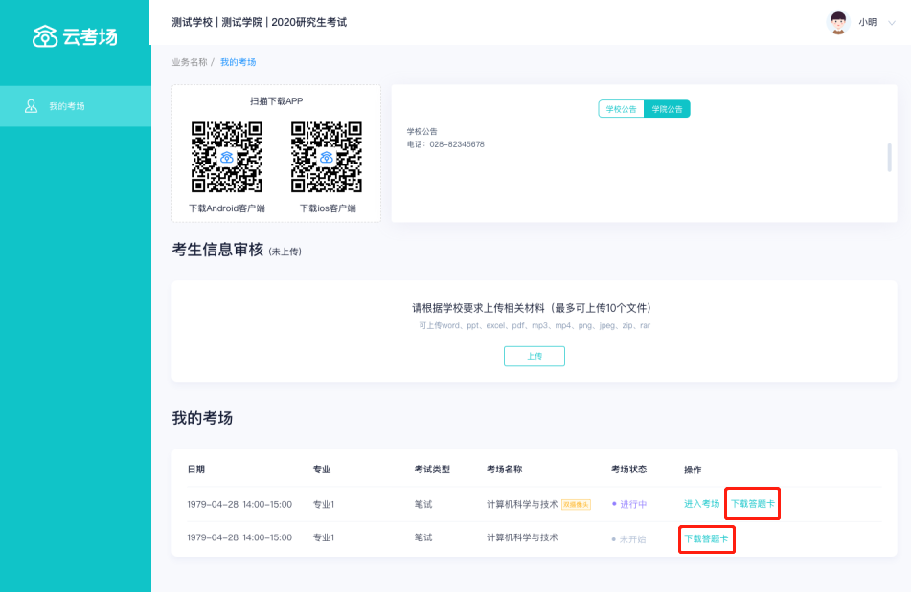

2、考中

第一步：进入考场
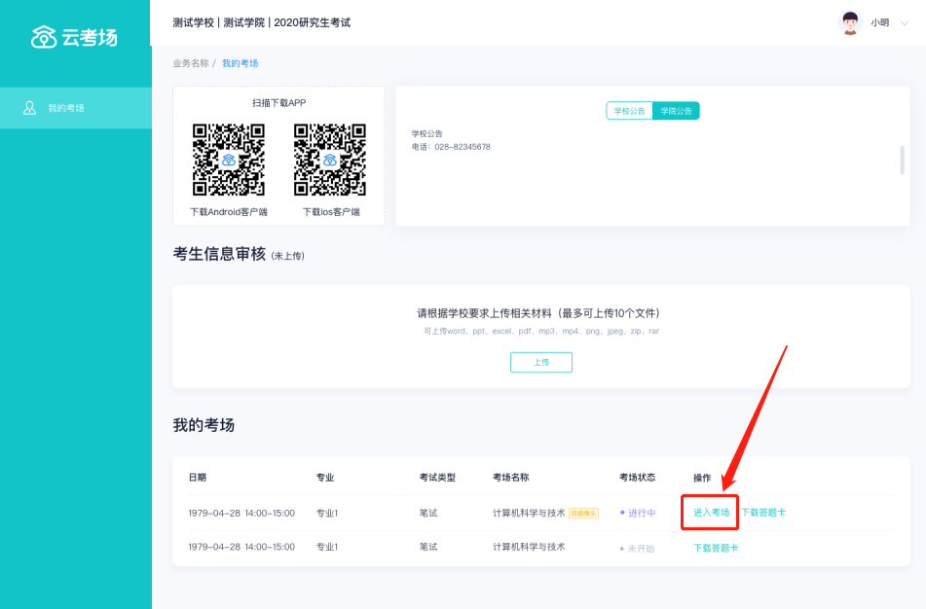

第二步：根据业务流程进行相应的步骤

第三步：人脸识别（若考试流程中没有设置该步骤则不会显示）
- 考生需要点击“人脸识别认证”按钮进入

第四步：签约考试承诺书（若考试流程中没有设置该步骤则不会显示）

第五步：进入考场
- 与考官进行交流（当主考官选择与该生进行对话时，考生可以看到候考官的画面并与候考官进行音视频交流，考生也可以随时与主考官进行文字交流
- 下发考卷（开始笔试时，由主考官下发考卷，考生会接收到笔试开始的通知）
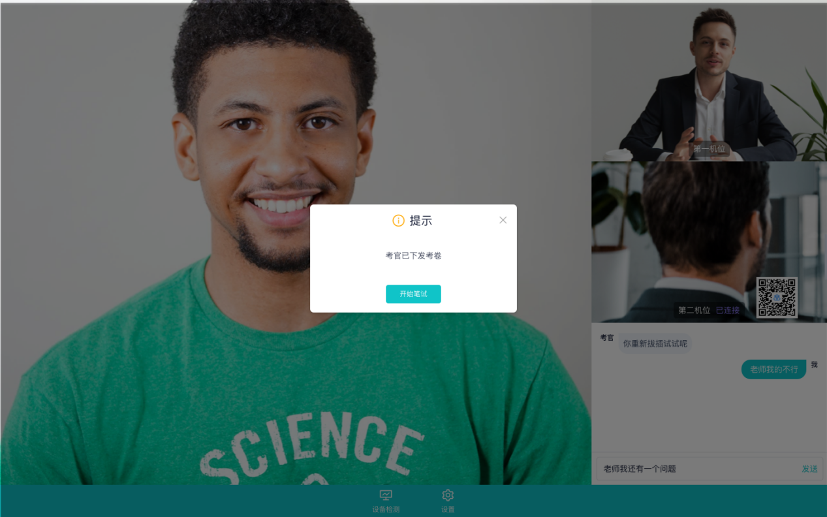
- 开始笔试（考生在线上看考卷，在线下作答，会有笔试倒计时的提醒）
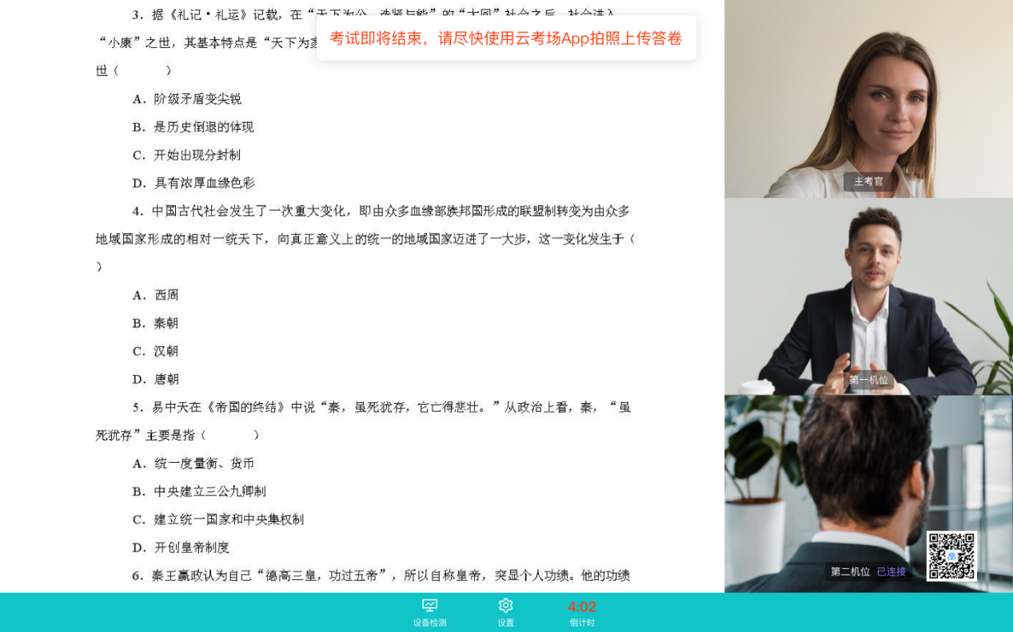
- 上传答卷（考生需要使用云考场App上传答卷照片，详见App使用手册，距笔试结束5分钟时会提示考生及时上传答卷）
- 笔试结束时，会收到结束提醒，结束后考生无法上传答卷
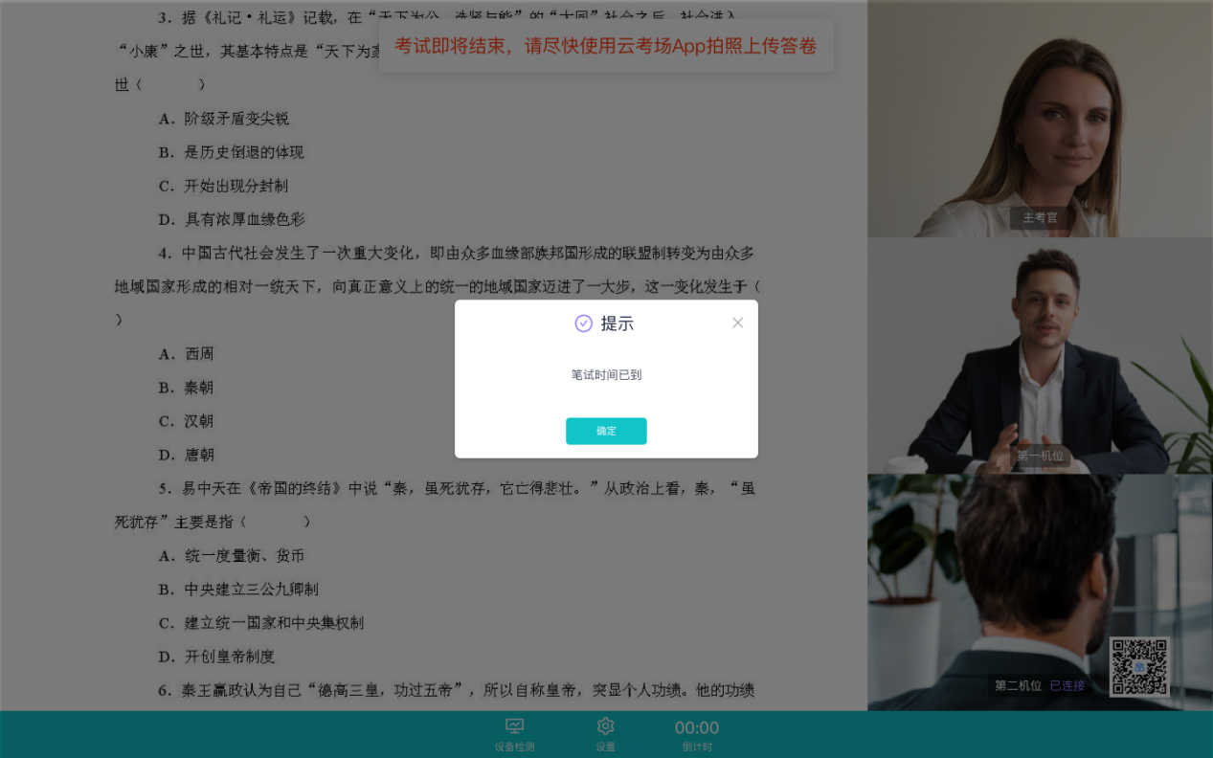

3、考后
当主考官结束考场时，考生会收到结束提示，点击确定后会返回首页
